МКУК «Тайтурский КСК»
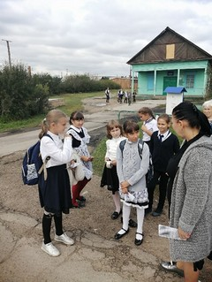
Районная акция «Мы против террора»
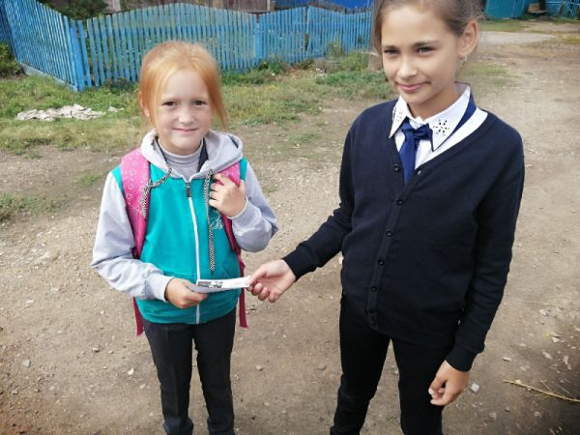

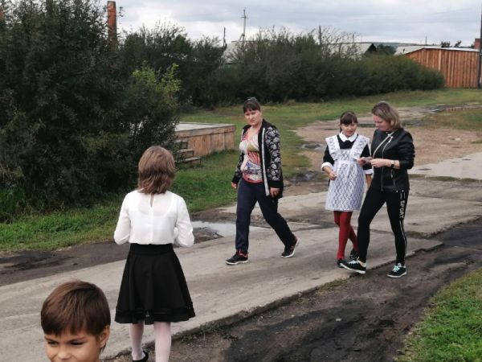

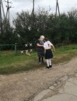

В связи с трагическим событием в Беслане 2004 года, в результате которого погибло более 300 человек, в д. Буреть проведена акция «Мы против терроризма!». В целях предупреждения проявления терроризма и экстремизма, для детей прочитана лекция «Мы против терроризма», беседа о правилах безопасности и мерах предотвращения террористических актов. Почтили память погибших минутой молчания.
После лекции и бесед, вооружившись буклетами, листовками и объявлениями школьники приняли участие в акции. Все, что они узнали о таком трагическом дне, рассказали жителям, и попросили, что бы они разделили вместе с нами скорбь. Мы за мир во всем мире!
«Вместе мы сильнее, не стой в стороне – это тебя касается!»
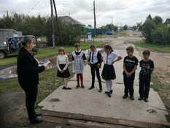
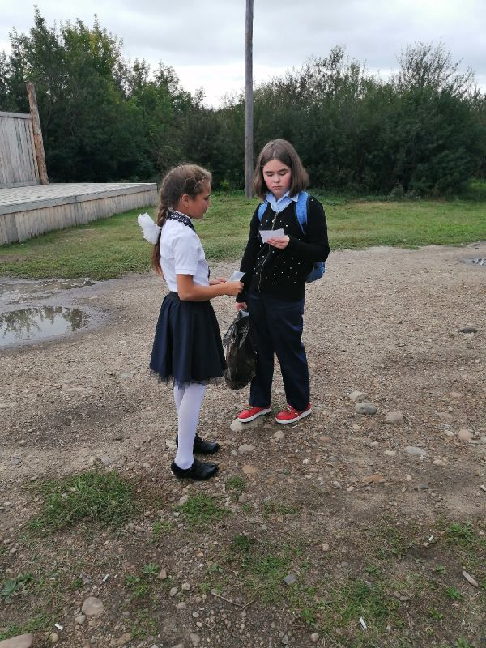
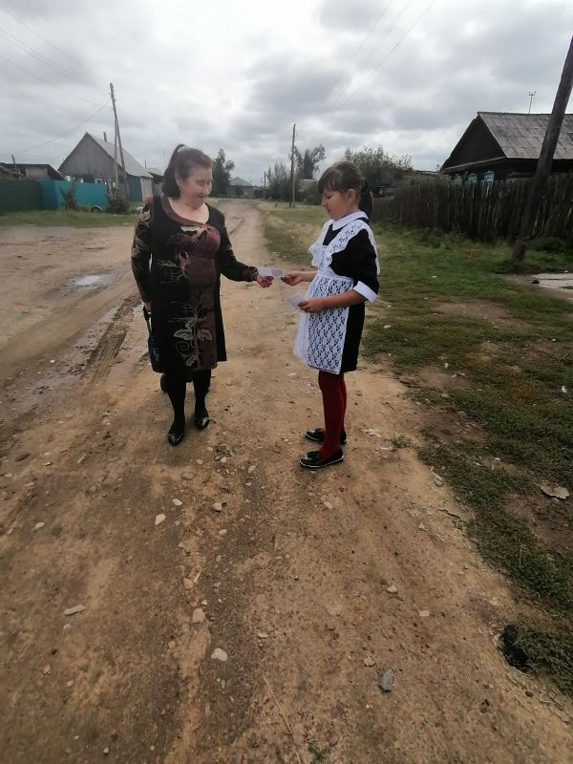

Спорт. инструктор «Тайтурского КСК» Кайбелева Н. В.

